Додаток
до рішення міської ради
від _____________ № ______

План-схема
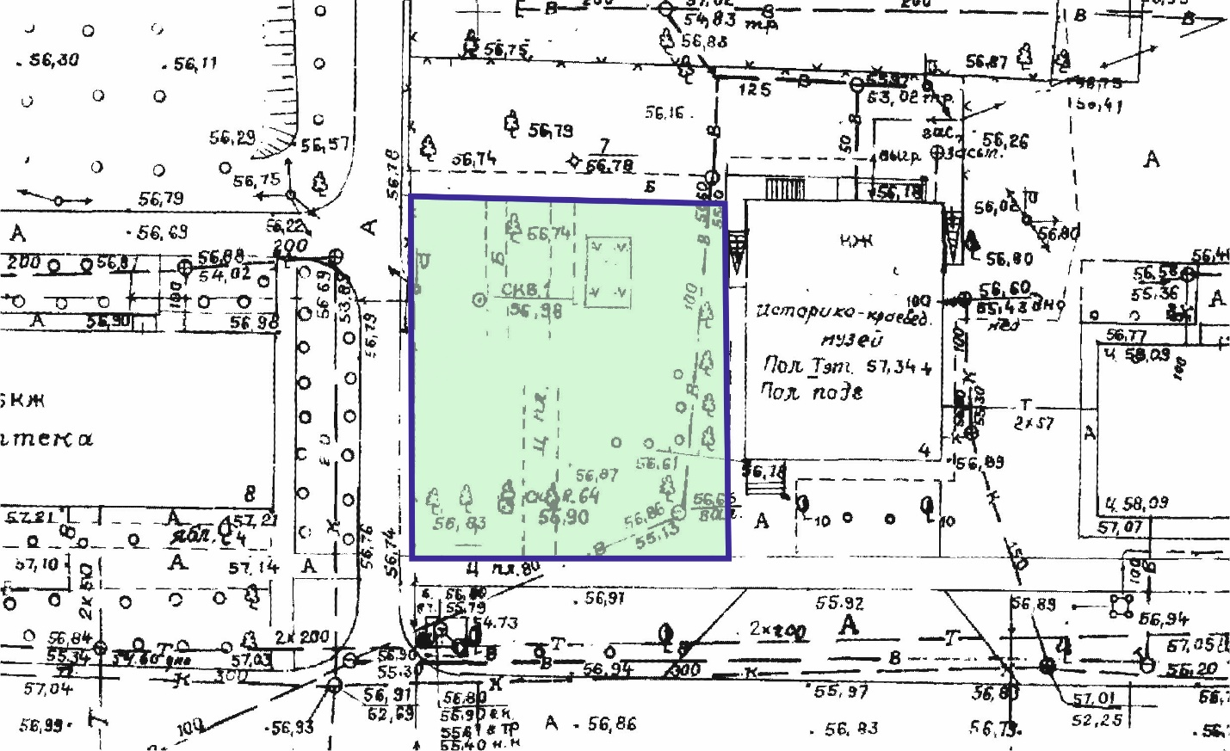
земельної ділянки, якій надається статус скверу

Вул. Українська, район Новомосковського міського історико-краєзнавчого музею ім. П. І. Калнишевського

Секретар міської ради Володимир АРУТЮНОВ

